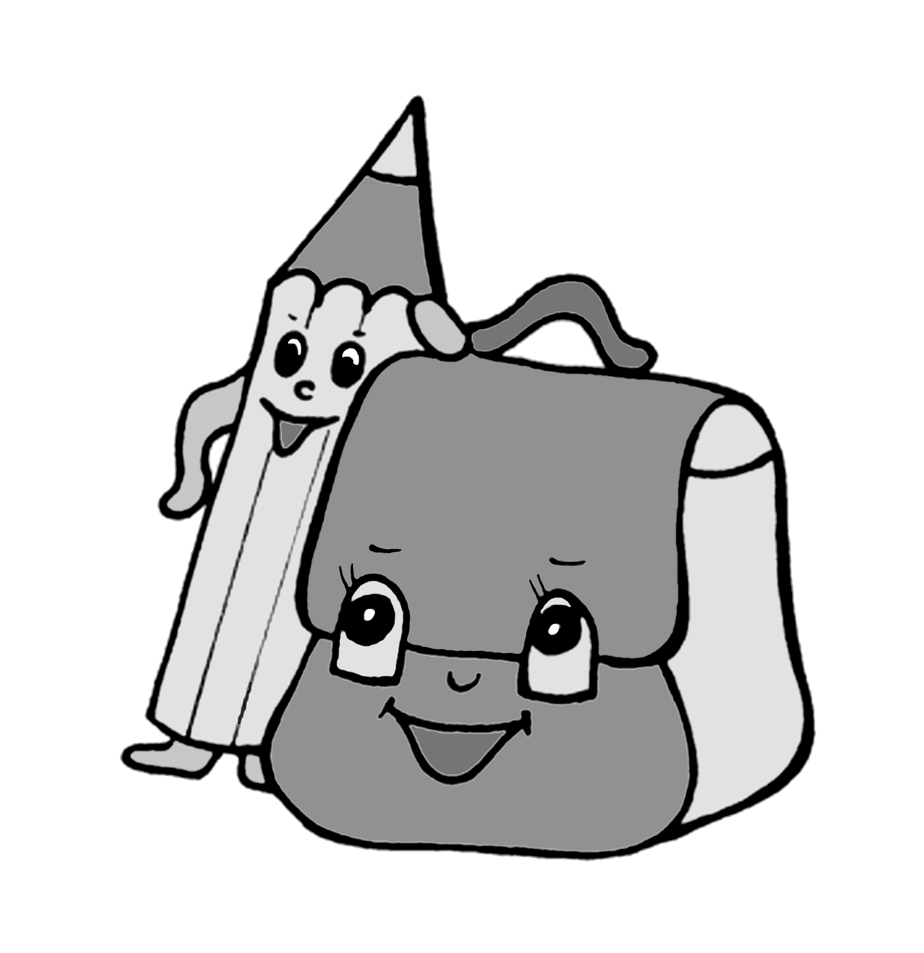SÚKROMNÁ ZÁKLADNÁ ŠKOLA ŽILINA
Oravská cesta 11 010 01 Žilina, szs@zoznam.sk, www.sukrzsza.sk

UČEBNÉ OSNOVY
PRE 5. ROČNÍK

Informatika

Školský rok: 2014/2015
Vyučujúci: Mgr. Haladová Martina .................................................

Schválené PK dňa 27. augusta 2014
Vedúca PK: Mgr. Kaňová Jana ...................................................
Riaditeľka SZŠ: Mgr. Oleárová Zuzana ................................................

Charakteristika predmetu

Informatika, podobne ako matematika rozvíja myslenie žiakov, ich schopnosť analyzovať a syntetizovať, zovšeobecňovať, hľadať vhodné stratégie riešenia problémov a overovať ich v praxi. Vedie k presnému vyjadrovaniu myšlienok a postupov a ich zaznamenaniu vo formálnych zápisoch, ktoré slúžia ako všeobecný prostriedok komunikácie.
Poslaním vyučovania informatiky je viesť žiakov k pochopeniu základných pojmov, postupov a techník používaných pri práci s údajmi a toku informácií v počítačových systémoch. Buduje tak informatickú kultúru, t.j. vychováva k efektívnemu využívaniu prostriedkov informačnej civilizácie s rešpektovaním právnych a etických zásad používania informačných technológií a produktov. Toto poslanie je potrebné dosiahnuť spoločným pôsobením predmetu informatika a aplikovaním informačných technológií vo vyučovaní iných predmetov, medzipredmetových projektov, celoškolských programov a pri riadení školy.

Vzdelávací obsah informatiky v Štátnom vzdelávacom programe je rozdelený na päť
tematických okruhov:
· Informácie okolo nás (dôležité pre pochopenie mechanizmov pri riešení najrôznejších problémov pomocou, resp. prostredníctvom IKT)
· Komunikácia prostredníctvom IKT (využitie nástrojov internetu na komunikáciu, na vlastné učenie sa a aj na riešenie školských problémov, na získavanie a sprostredkovanie informácií)
· Postupy, riešenie problémov, algoritmické myslenie (základy algoritmického myslenia a schopnosť uvažovať nad riešením problémov pomocou IKT)
· Princípy fungovania IKT (popis a pochopenie mechanizmov informačných a komunikačných technológií)
· Informačná spoločnosť (etické, morálne a spoločenské aspekty informatiky. Oboznamuje s možnými rizikami a metódami na riešenie týchto rizík)

V 5. ročníku je Školský vzdelávací program v nadväznosti na uvedené stanovený takto:
Informácie okolo nás je učivo zamerané na program PowerPoint. Žiaci budú schpní
- definovať jednotlivé časti panela s nástrojmi
- vedieť napísať a upraviť jednoduchý text
- vkladať obrázky, wordArt, clipArt
- vytvárať vlastné prezentácie
- aplikovať získané vedomosti

Komunikácia prostredníctvom IKT sa venuje využitiu nástrojov internetu na komunikáciu na vlastné učenie sa a aj na riešenie školských problémov, na získavanie a sprostredkovanie informácií. Žiaci budú
- pracovať s elektronickou poštou,
- vyhľadávať informácie na internete,
- ukladať informácie z webu.

Postupy, riešenie problémov, algoritmické myslenie – žiaci sa zoznámia s postupom riešenia problému, formálnym zápisom riešenia, jednotlivými etapami riešenia problémov, s prácou v programe Imagine.
Princípy fungovania IKT – žiaci si zopakujú časti počítača, naučia sa rozlišovať medzi softvérom a hardvérom, budú poznať funkciu operačného systému a naučia sa spravovať súbory a priečinky, vedieť používať klávesnicu.
Informačná spoločnosť – žiaci sa naučia zásady správania sa v počítačovej učebni, používať edukačné programy, stránky a posilniť si mailovú komunikáciu, jej pravidlá.

Z prierezových tém sa v predmete realizujú najmä Osobnostný a sociálny rozvoj (bezpečnosť na internete, zásady správania na internete...), Ochrana života a zdravia a Tvorba projektu a prezentačné zručnosti.
Odporúčania Pedagogicko-organizačných pokynov sú rozpracované v štandardoch a tematických plánoch predmetu.
Realizácia vyučovania informatiky prebieha v špecializovaných učebniach.

Ciele predmetu

Cieľom vyučovania informatiky na 2. stupni ZŠ je sprístupniť základné pojmy a techniky používané pri práci s údajmi a pri tvorbe algoritmov a výpočtových procesov. Podobne ako matematika aj informatika v spojení s informačnými technológiami vytvára platformu pre všetky ďalšie predmety. V predmete informatika je potrebné dôkladnejšie sa zamerať na štúdium základných univerzálnych pojmov, ktoré prekračujú súčasné technológie. Dostupné technológie majú poskytnúť vyučovaniu informatiky široký priestor na motiváciu a praktické projekty.

Stratégia vyučovania

Názov tematického celku | Stratégia vyučovania
 | Metódy a postupy | Formy práce
Informácie okolo nás  Princípy fungovania IKT  Komunikácia prostredníctvom IKT  Postupy, riešenie problémov, algoritmické myslenie  Informačná spoločnosť | metódy  · Informačno-receptívna metóda –  úvod do nových tematických  celkov (fakty, názvy, termíny,  postupy...)  · Reproduktívna metóda –  zručnosti a návyky (aplikovanie  pojmov, vzťahov, zákonov,  teórií...)  · Problémový výklad  · Heuristická metóda  · Výskumná metóda  Konkretizácia  Metóda výkladu, metóda  demonštrovania a pozorovania,  metóda riešenia úloh | metodické formy:  rozprávanie,  objasňovanie,  rozhovor, diskusia,  zostavenie plánu,  postup činnosti,  ukážky riešenia  úloh, samostatné  štúdium  sociálne formy:  frontálne,  individuálne,  skupinové  vyučovanie  organizačné formy  vyučovacia hodina,  projekty, domáca  práca

Učebné zdroje
Na podporou a aktiváciu vyučovania a učenia žiakov sa využijú nasledovné učebné zdroje:

Názov tematického celku | Odborná  literatúra | Didaktická  technika | Materiálne  výučbové  prostriedky | Ďalšie zdroje  (internet, knižnica)
Informácie  okolo nás | Navrátil, P.:  Informatika a  výpočetní  technika  KOMPENDIUM:  Computer Media,  J.,Řezníček, P.:  Informatika pro  základní školy 1.  Praha:  ComputerPress,  2004.  Microsoft Office  Powerpoint –  Základní  dovednosti. Brno:  ComputerPress  2004 | Dataprojektor  PC  s pripojením  na internet,  fotoaparát,  tlačiareň,  skener  mobil | fotografie, ppt  prezentácie | www.infovek.sk  www.google.sk  www.wikipedia.sk
Princípy  fungovania IKT | Navrátil, P.:  Informatika a  výpočetní  technika  KOMPENDIUM:  Computer Media,  2006 | Dataprojektor  PC  s pripojením  na internet,  tlačiareň,  skener,  reproduktory | ppt  prezentácie | www.infovek.sk  www.google.sk  www.wikipedia.sk
Komunikácia  prostredníctvom  IKT | Navrátil, P.:  Informatika a  výpočetní  technika  KOMPENDIUM:  Computer Media,  2006  J.,Řezníček, P.:  Informatika pro  základní školy 1.  Praha:  ComputerPress,  2004. | Dataprojektor  PC  s pripojením  na internet | ppt  prezentácie | www.infovek.sk  www.google.sk  www.wikipedia.sk  www.icq.com  www.msn.com  www.miranda-im.org  www.meebo.com
Postupy,  riešenie  problémov,  algoritmické  myslenie | Pecinovský, R.,  Vácha, J.:  BALTÍK -  učebnice  programování  nejen pro děti.  Uherské Hradiště,  SGP Systems,  2000.  Blaho, A., Kalaš,  I. – 1. Zošit  z programovania.  Bratislava: SPN  2005 | Dataprojektor  PC  s pripojením  na internet, | ppt  prezentácie | www.infovek.sk  www.google.sk  http://www.sgpsys.com  http://imagine.infovek.sk  http://user.edi.fmph.unib  a.sk/tomcsanyiova/Imag  ineTutorial/index.html
Informačná  spoločnosť |  | Dataprojektor  PC  s pripojením  na internet, | ppt  prezentácie | www.infovek.sk  www.google.sk  www.zbierka.sk  www.ifpi.sk  http://www.minv.sk/

Hodnotenie a klasifikácia predmetu

Informatika je hodnotená klasifikačnou stupnicou známok 1 – 5. Pri hodnotení známkou sa do úvahy berú nasledujúce faktory:
- Práca na počítači – hodnotenie slovne, známkou
- Odpovede - hodnotené známkou, podľa potreby žiaka ústnou alebo písomnou formou
- Samostatné práce a projekty – hodnotené známkou

Hodnotenie známkou na základe percentuálnej úspešnosti podľa kritérií na základe dohody pedagogickej rady:

100% - 90% 1 (výborný)
89% - 75% 2 (chválitebný)
74% - 50 % 3 (dobrý)
49% - 30% 4 (dostatočný)
29% - 0% 5 (nedostatočný)

Počas celého školského roka sa budeme usilovať prostredníctvom metodiky CLIL nielen poskytovať priestor pre zdokonalenie zručností a vedomostí v oblasti informatiky, ale takisto budeme dbať na hodnotenie jazykových zručností vzhľadom na povahu predmetu. Žiaci budú hodnotení predovšetkým z hľadiska obsahu a zručností, ktoré nadobudnú počas štúdia, až na druhom mieste berieme do úvahy hodnotenie jazykové. Ale i toto bude kritériom pri hodnotení a známkovaní predmetu.

